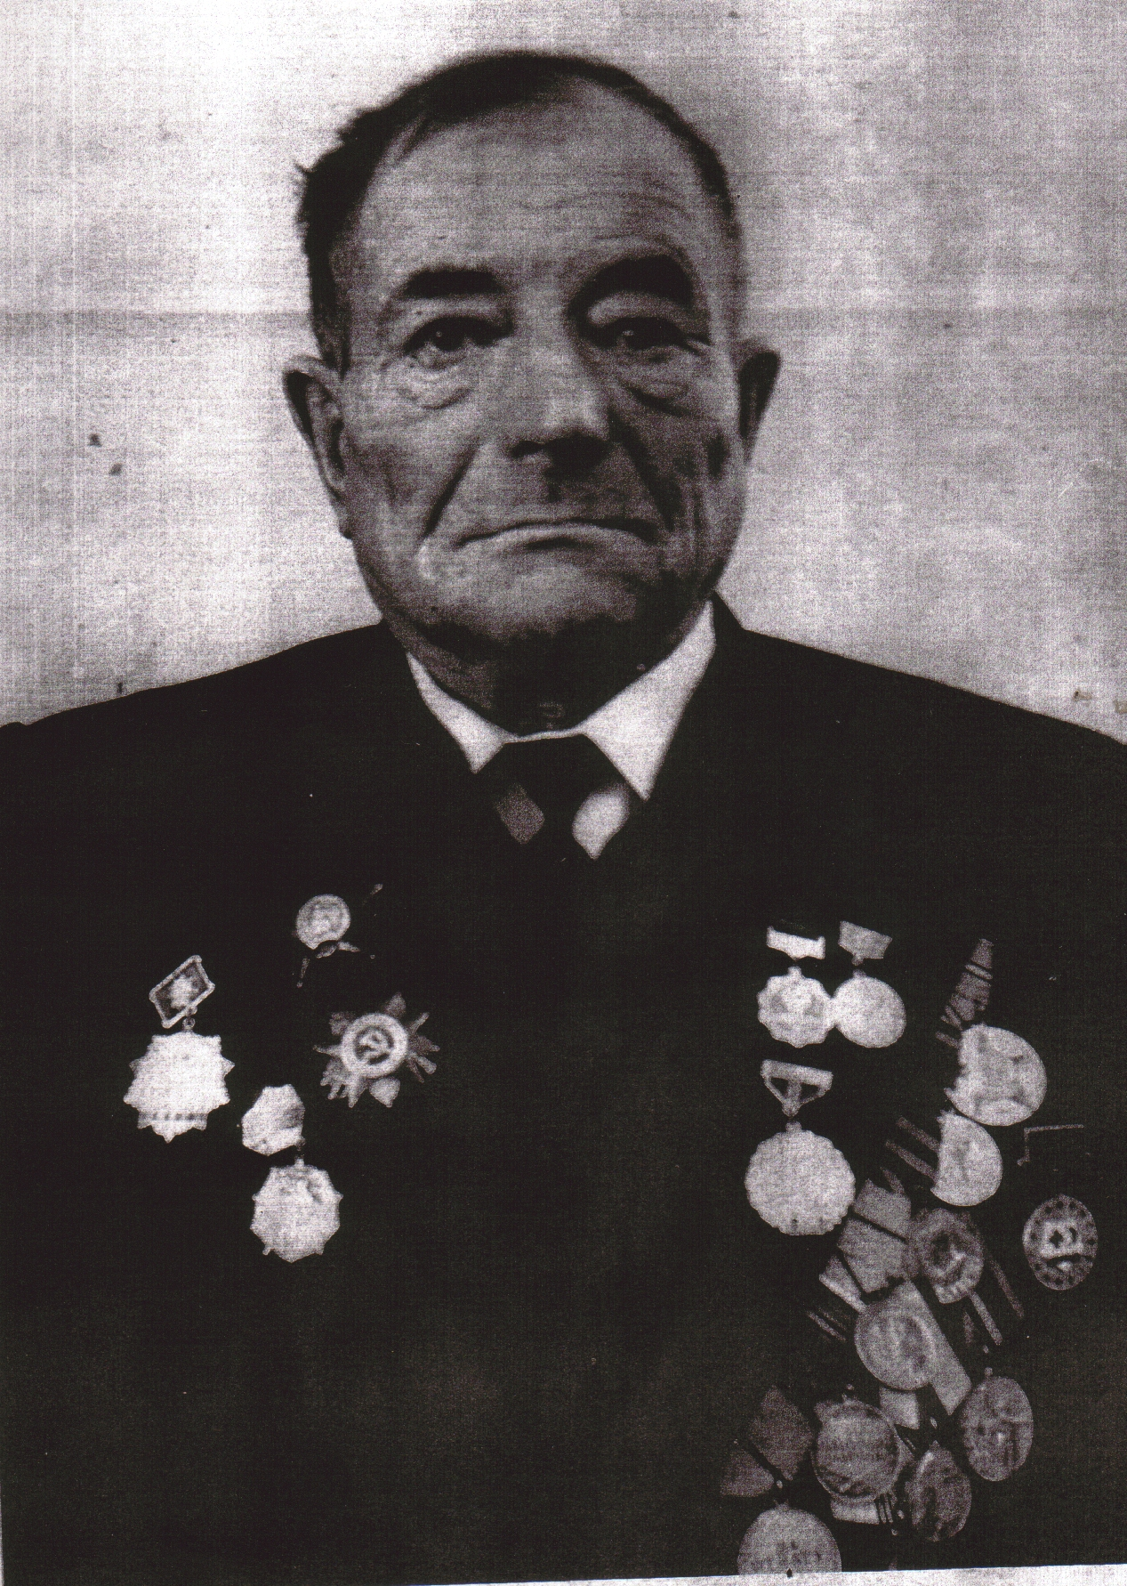

Регион | БРЯНСКИЙ
Населенный пункт | П. КЛЕТНЯ
Фамилия, имя, отчество солдата | Самотесов Григорий Трофимович
Звание | Исполняющий обязанности командира санитарного взвода
Боевой путь | В конце 1941 года ушел в партизаны. Участвовал в создании Бочаровского партизанского отряда. Весной 1942 года они прорвались через линии фронта и соединились с регулярными частями Советской армии.В мая 1942 годаСамотесов присоединился к отряду Данченкова, где был назначен фельдшером. В звании красноармеец,в должности исполняющий обязанности командира санитарного взвода 1320 –го стрелкового полка 413 -1 стрелковой дивизии 3-й армии 1-го Белорусского фронта освобождал Белоруссию, где за отвагу был удостоен ордена Красной звезды. Затем воевал на территории Польши. В бою у г. Гданьск был конфужен и тяжело ранен в ногу. В одном из госпиталей Тамбова и встретил день победы.  Самотесов вместе с товарищами прошагал до самого Данцинга. Принимал участие в разгроме немецких войск под Бобруйском.
Награды | Орден Красной звезды, Орден Отечественной войны 2-ой степени.
Воспоминания | Война застала меня в Бежеце, когда я только что сдал последний экзамен – терапию – в фельшерско-акушерской школе. Нам пришлось рыть окопы на оборонительном рубеже с бойцами Красной армии под Летошниками Жуковского района. Тогда то мы и попали в окружение. Пробираясь через глухие леса мне удалось попасть домой только осенью 1941 года…. Но и здесь уже во всю хозяйничали фашисты…
Отправитель | Межпоселенцеская центральная библиотека Клетнянского района
Контактная информация | 8 (48338) - 9-10-56

